|  |  |  |
| --- | --- | --- |
|  |  |  |
| МИНОБРНАУКИ РОССИИ | | |
| Федеральное государственное бюджетное образовательное учреждение  высшего образования  **«МИРЭА – Российский технологический университет»**  **РТУ МИРЭА** | | |
| Институт кибербезопасности и цифровых технологий  Кафедра КБ-4 «Интеллектуальные системы информационной безопасности» | | |

**Отчёт по практической работе №3**

**по дисциплине «Система для сбора событий и логов»**

Выполнил:

Евдокимов А.М.

Группа: ББМО-02-23

Москва - 2024

В данной практике я выбрал готовый вариант Wazuh Server

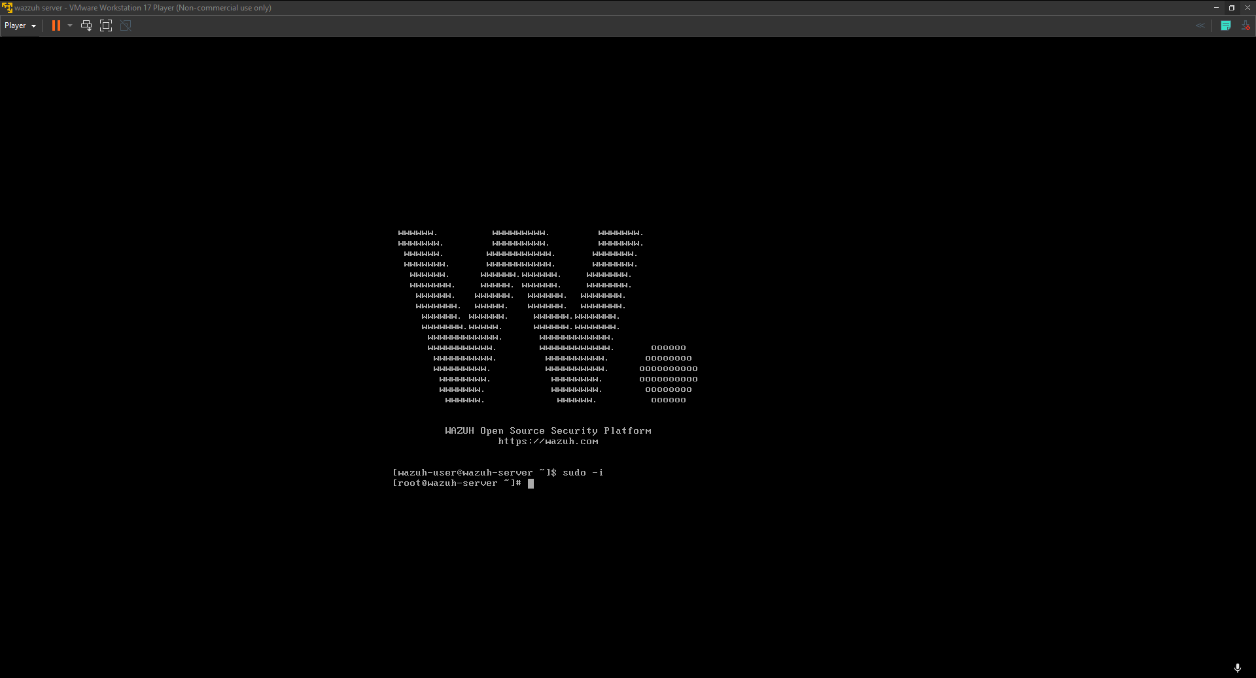

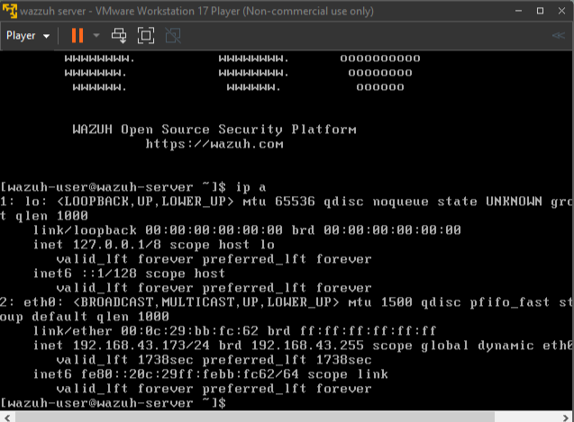

Авторизация

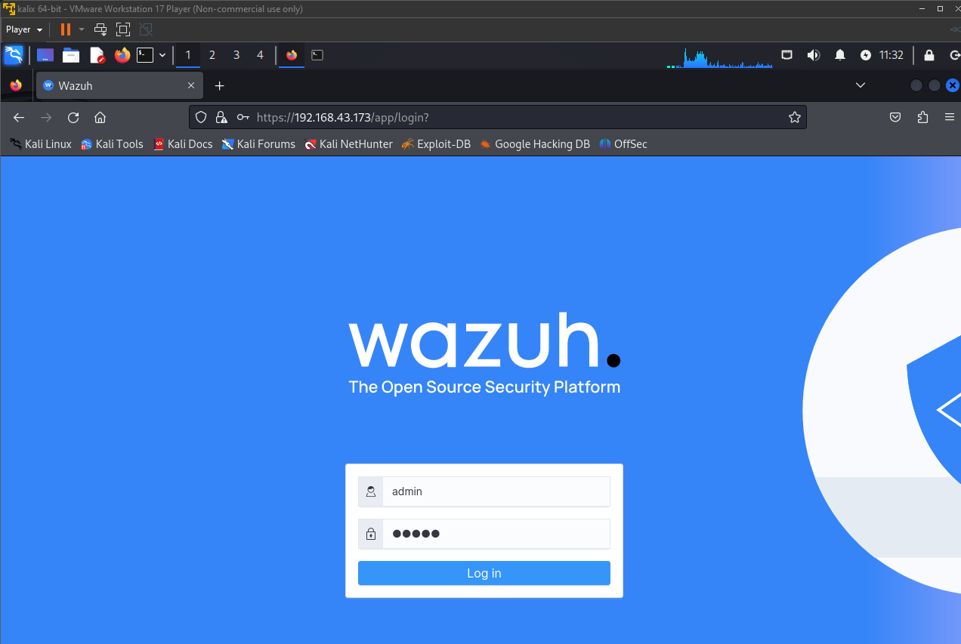

Веб-интерфейс Wazuh

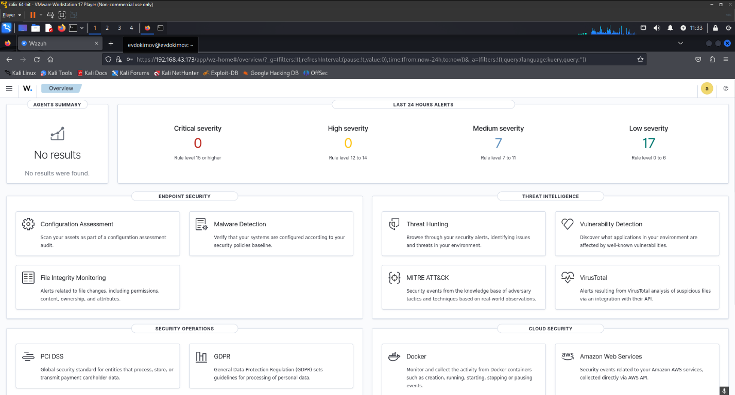

Теперь готовимся установить агент на другой ВМ

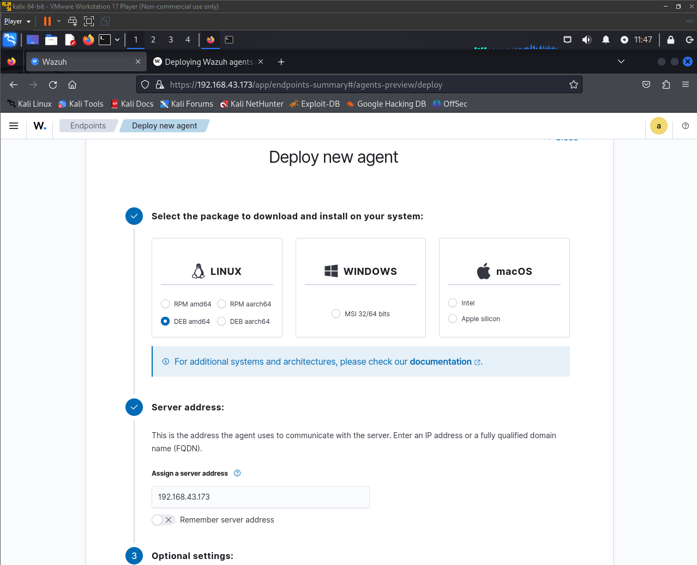

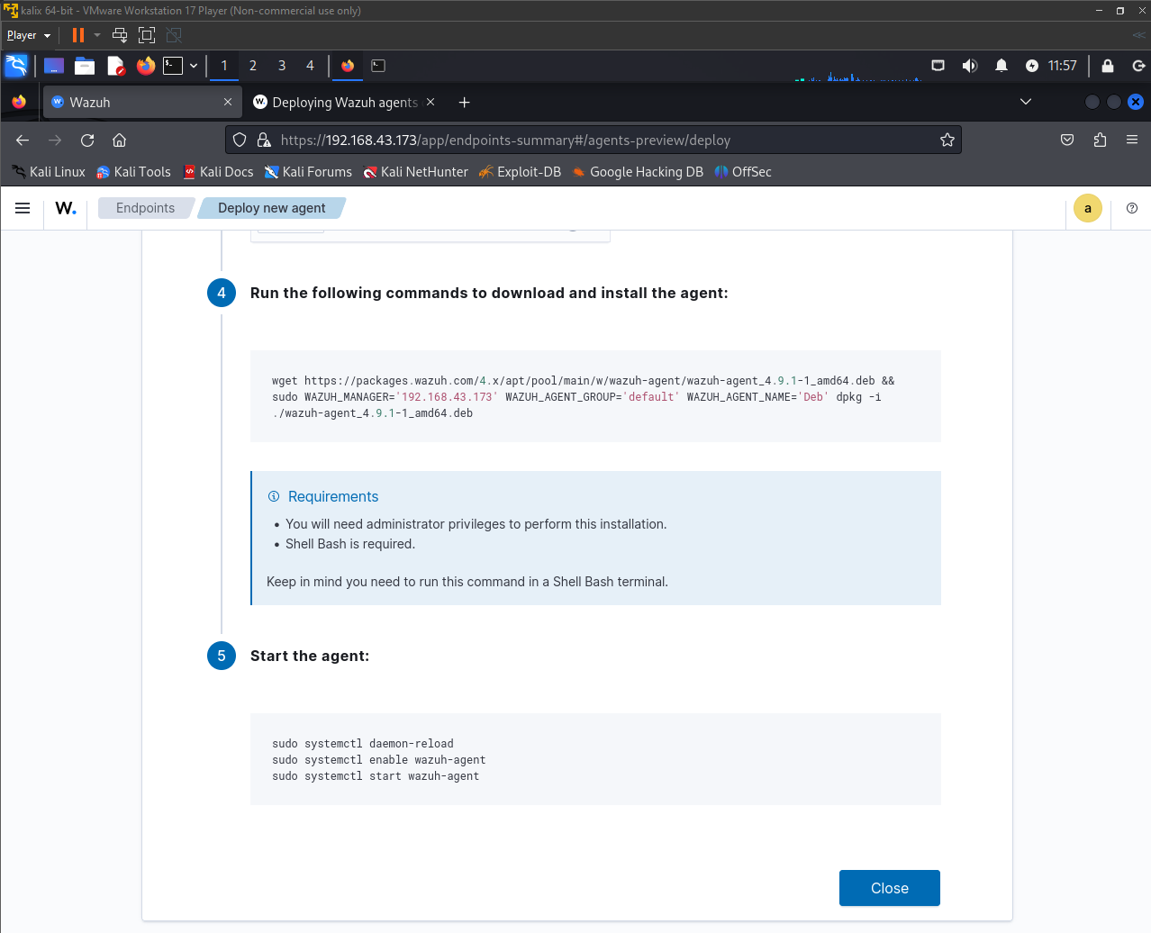

Разворачиваем агент на второй ВМ

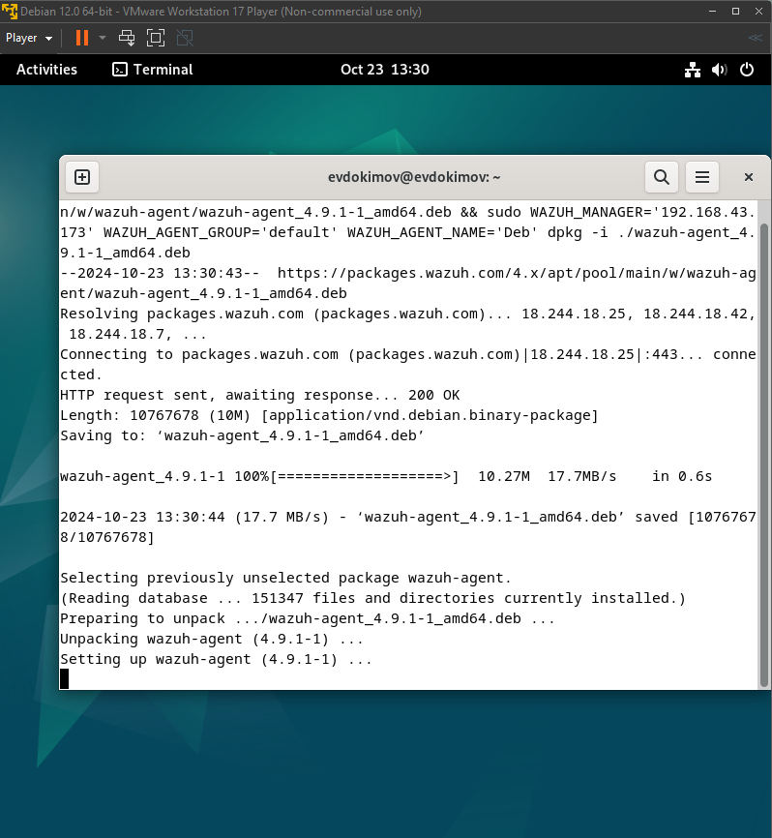

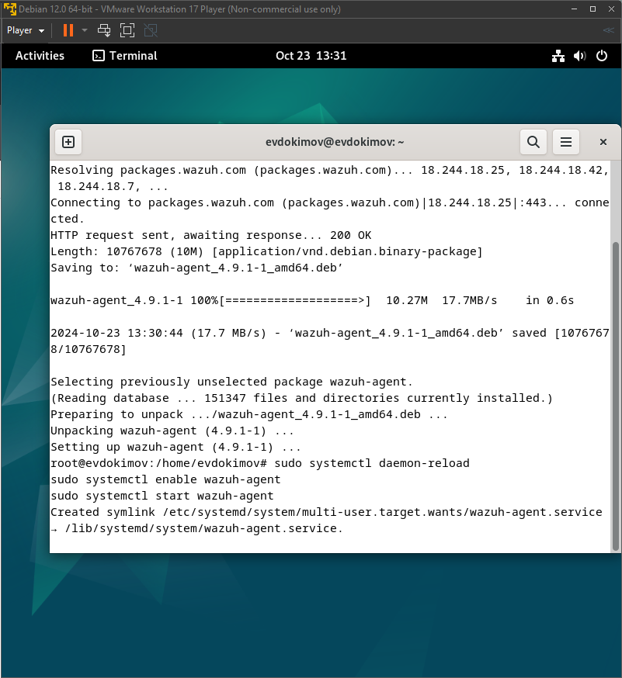

После настройки убедились, что агент настроен. И доступна машина для мониторинга

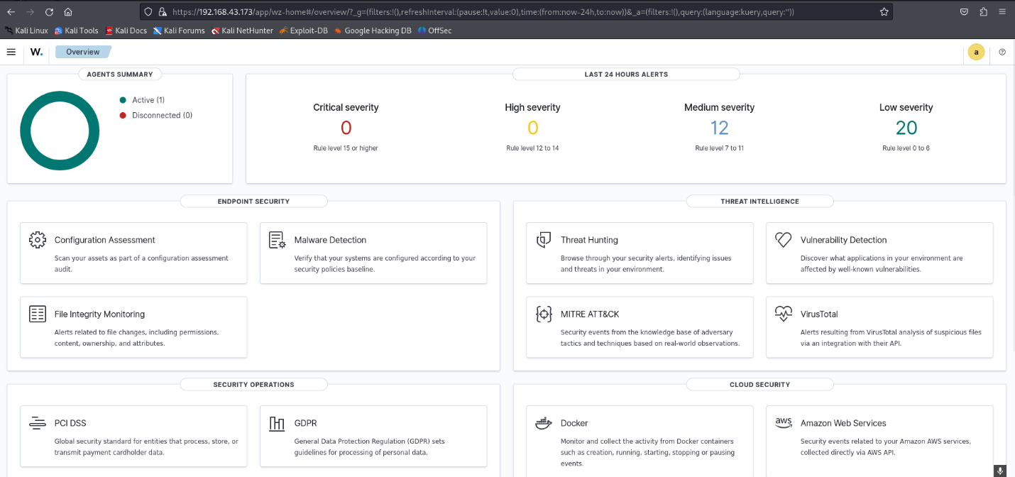

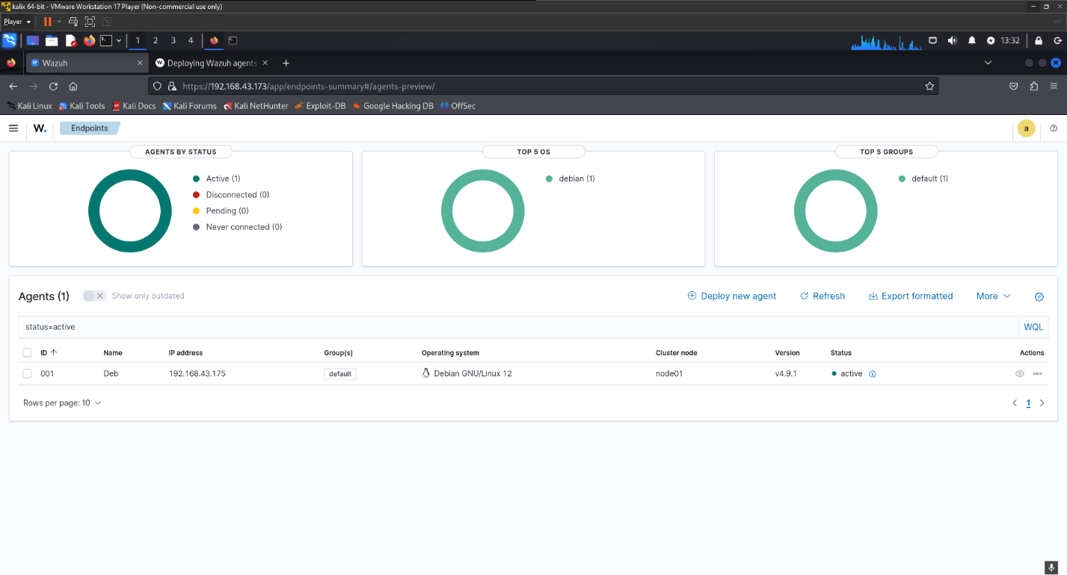

Система имеет встроенный детектор уязвимостей

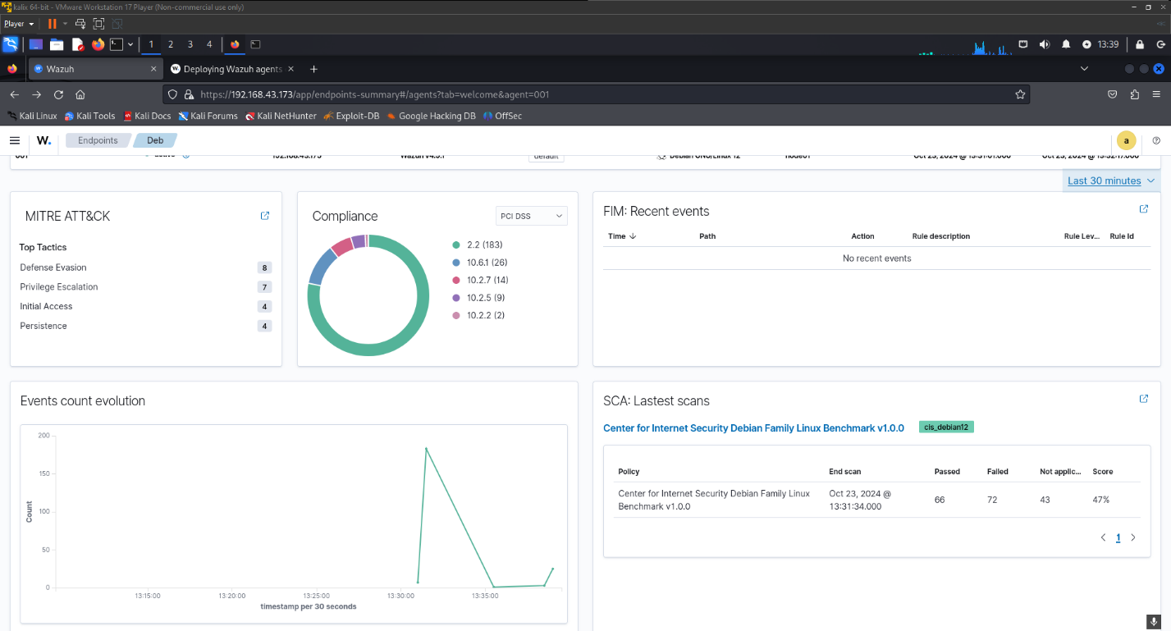

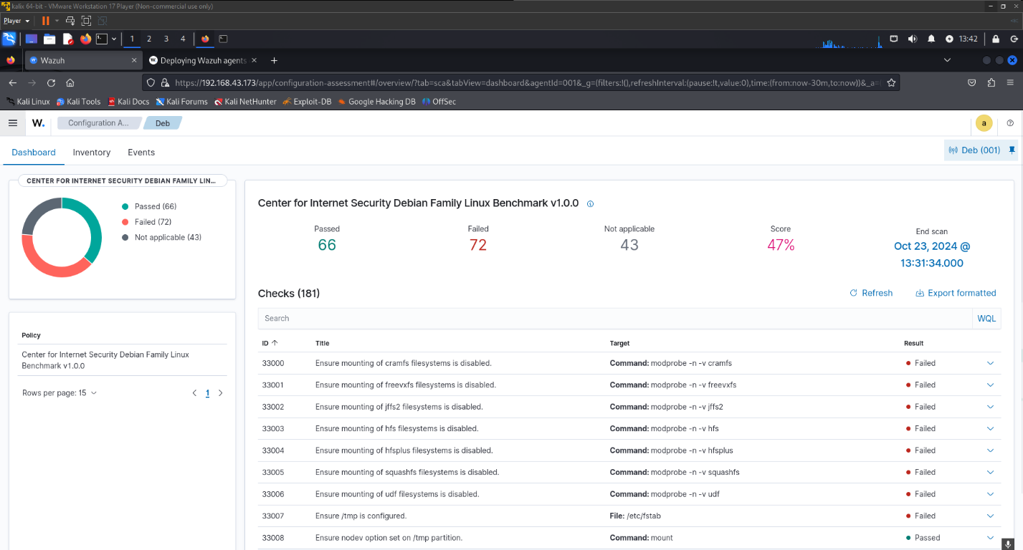

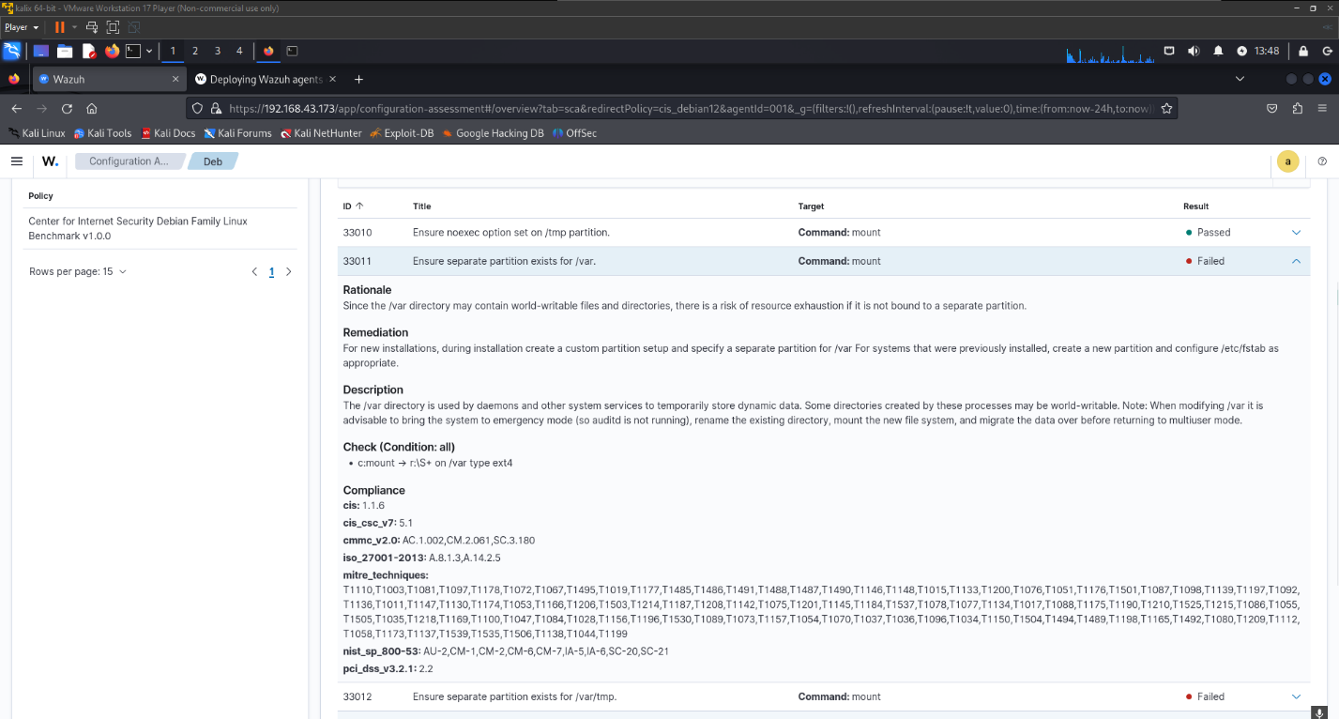

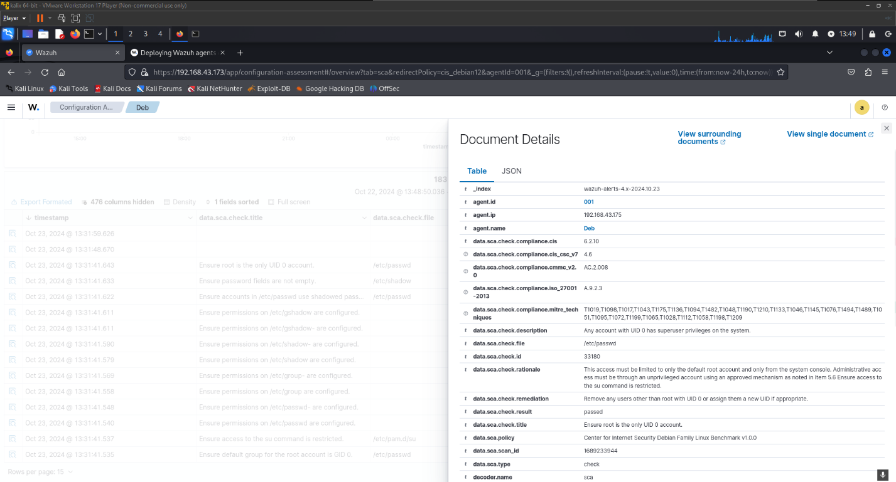

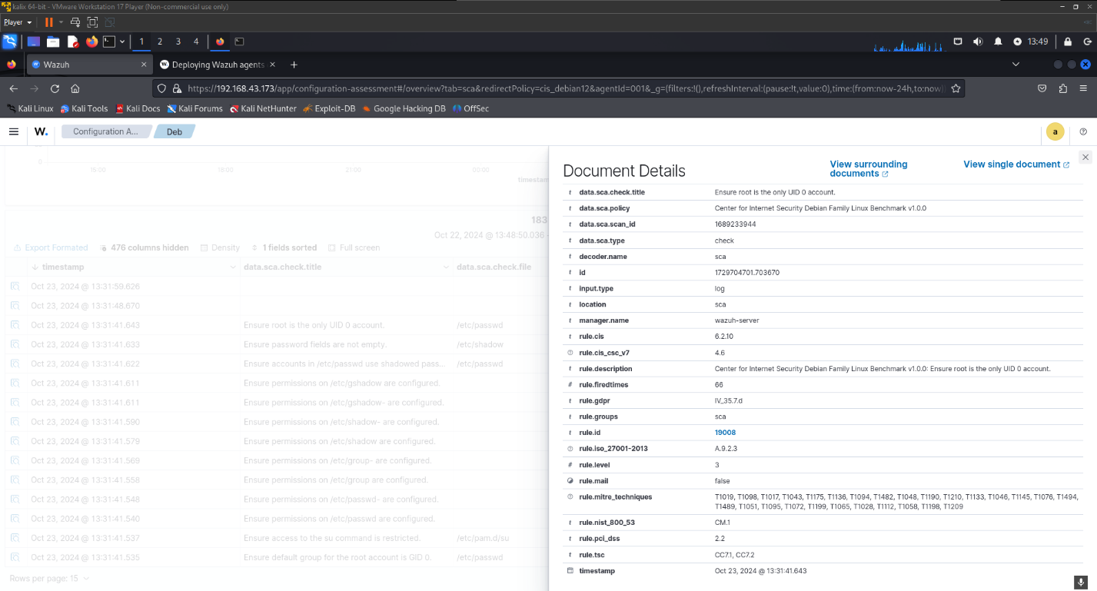

Создание проверки целостности файлов

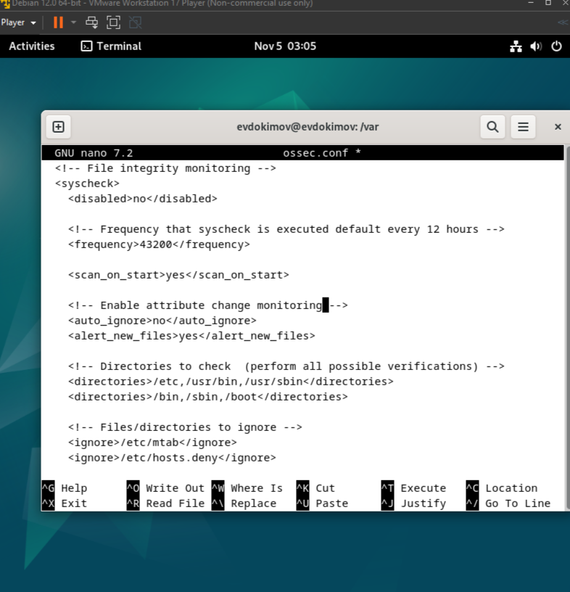

Настройка выявлений уязвимостей в соответствии с документацией

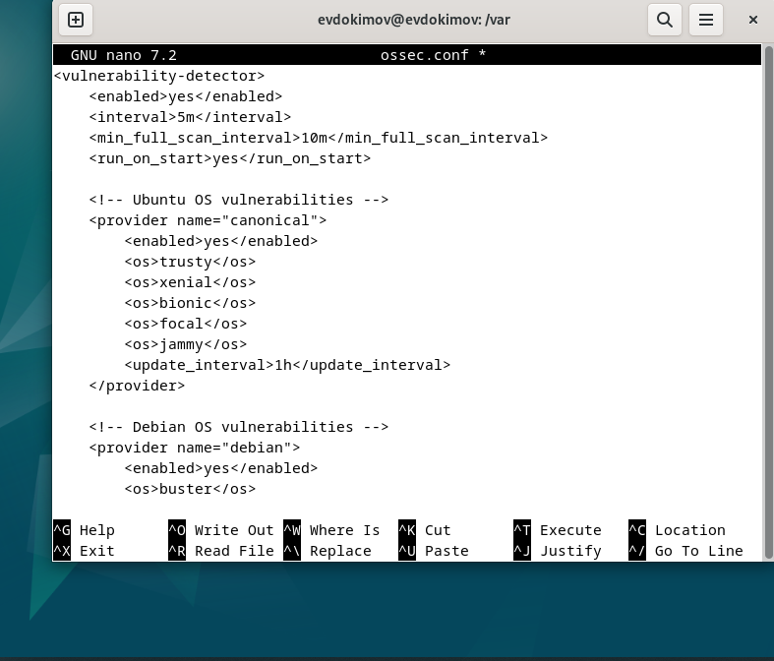

Выявление скрытых процессов

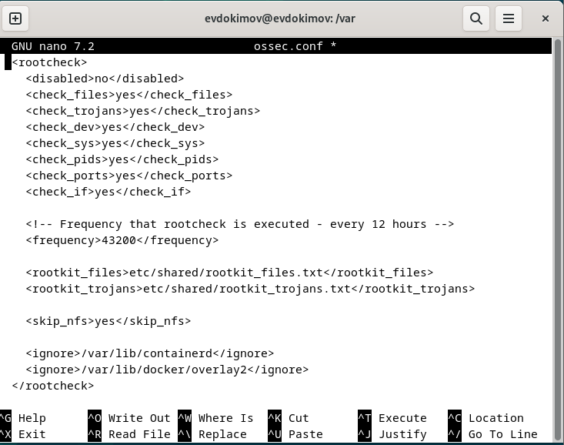

Выявление SQL-инъекций

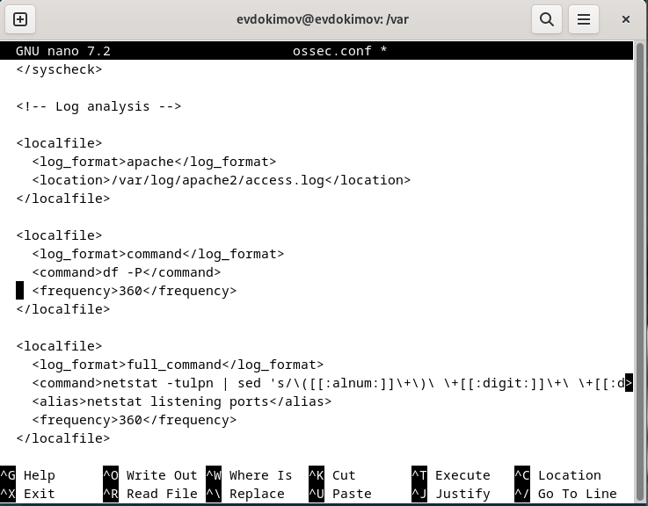

Проверка работы настроенных механизмов

SQL injection

